HƯỚNG DẪN SỬ DỤNG HỆ THỐNG
QUẢN LÝ CÁN BỘ CÔNG CHỨC VIÊN CHƯC TỈNH LẠNG SƠN

MỤC LỤC
I. QUY TRÌNH XỬ LÝ 2
II. CÁN BỘ CCVC BỔ SUNG DỮ LIỆU 2
1. Đăng nhập hệ thống 2
2. Cập nhập/ bổ sung thông tin 3
III. LÃNH ĐẠO XÁC NHẬN HỒ SƠ 6
1. Đăng nhập hệ thống 6
2. Xác nhận hồ sơ 6
3. Lãnh đạo kiểm tra hồ sơ đủ điều kiện đồng bộ về CSDL QG về CCVC 8
IV. HƯỚNG DẪN XÓA HỒ SƠ 9
V. HƯỚNG DẪN THÔI VIỆC 11
1.Biến động cán bộ trong đơn vị Sở, huyện 13
2.Biến động cán bộ ngoài đơn vị quản lý 14
VI. BÁO CÁO 15
1.Báo cáo biểu đồ 15
2.Báo cáo lao động chi tiết 19

I. QUY TRÌNH XỬ LÝ
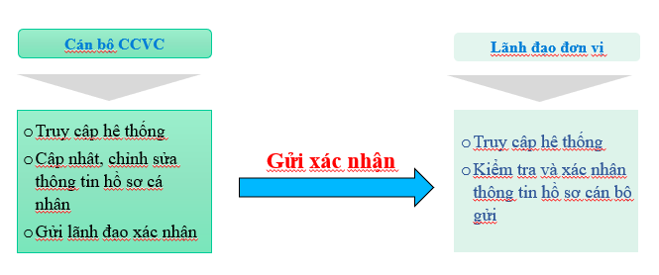
Cán bộ CCVC: Truy cập tài khoản cá nhân được cấp trên hệ thống, chỉnh sửa/bổ sung dữ liệu hồ sơ theo các trường trên hệ thống, sau đó chuyển lãnh đạo Xác nhận
Lãnh đạo đơn vị: Truy cập tài khoản được cấp cho đơn vị, kiểm tra thông tin cán bộ nhập liệu và Xác nhận

II. CÁN BỘ CCVC BỔ SUNG DỮ LIỆU

1. Đăng nhập hệ thống
Đường dẫn truy cập hệ thống chính thức của tỉnh: https://langson.vnerp.vn
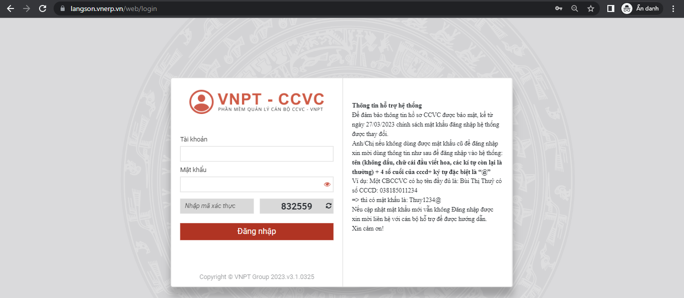
- Tài khoản: Mã cán bộ ( sẽ cung cấp sau cho từng đơn vị)
- Mật Khẩu: được thiết lập theo quy tắc:
tên cán bộ (không dấu, chữ cái đầu viết hoa)+ 4 số cuối CCCD (trên hệ thống)+@
- Mã xác thực: Nhập 6 số mã xác thực trên hệ thống hiển thị
Ví dụ: Nguyễn Thị Thanh Thủy, trên hệ thống CCCD là ****1234
=> Mật khẩu là : Thuy1234@

2. Cập nhập/ bổ sung thông tin
Giao diện hệ thống hiển thị thông tin hồ sơ cá nhân người dùng. Click nút “Sửa” để bắt đầu chỉnh sửa thông tin
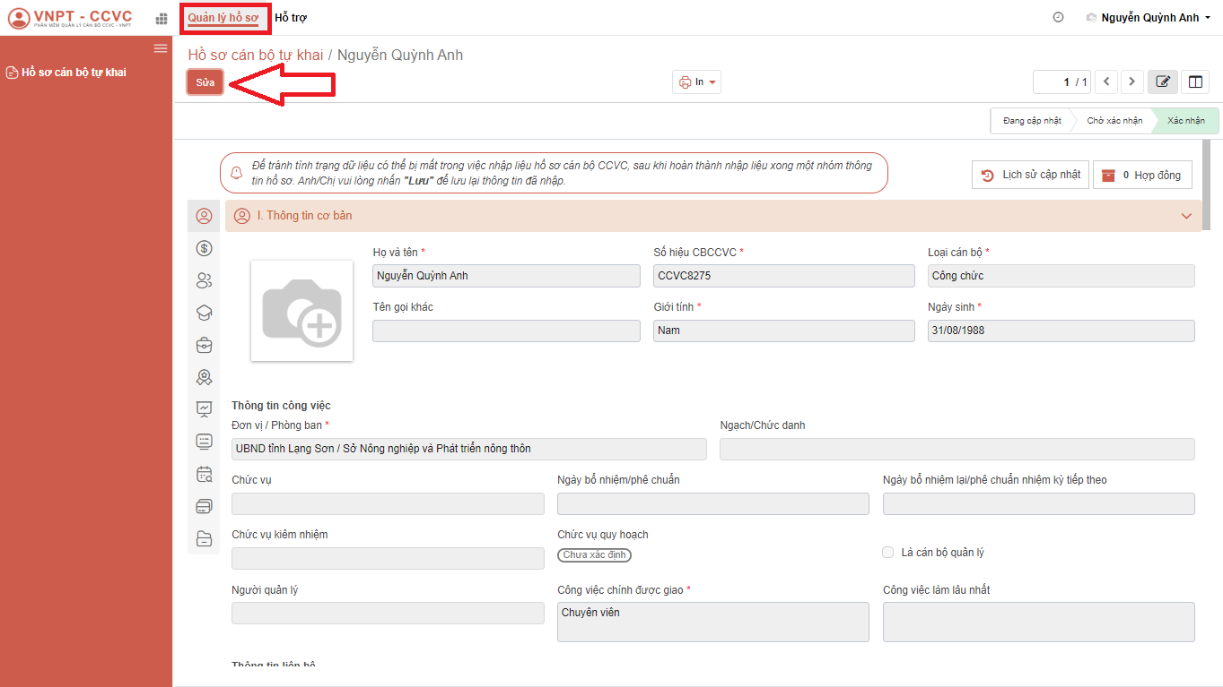

Các trường dữ liệu cần nhập bao gồm đầy đủ : thông tin cơ bản; thông tin lương, phụ cấp; Quan hệ gia đình; Trình độ đào tạo, chứng chỉ, bồi dưỡng…..
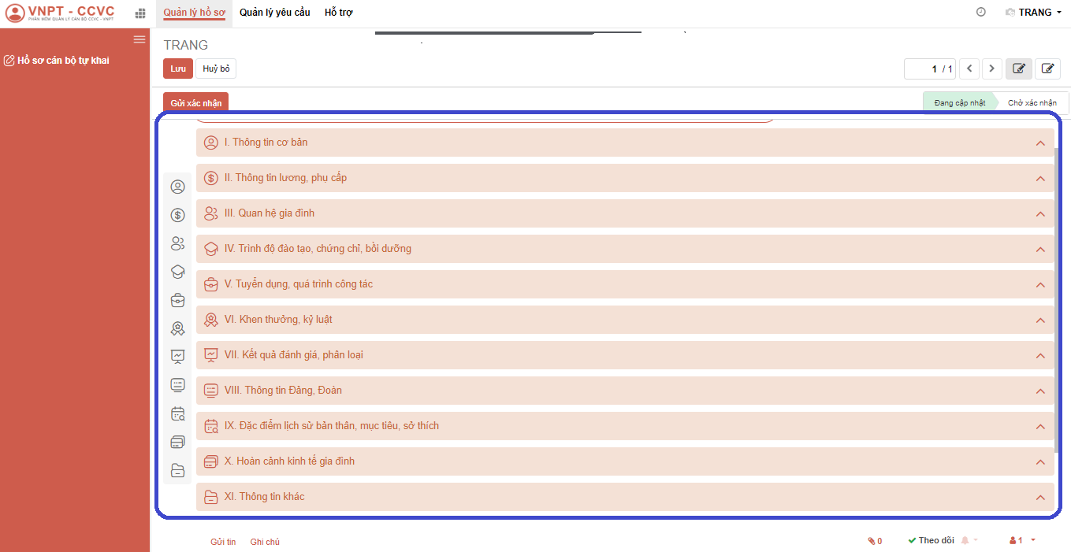
Người dùng lần lượt kiểm tra, chỉnh sửa và bổ sung các thông tin còn thiếu, đặc biệt các trường có dấu *
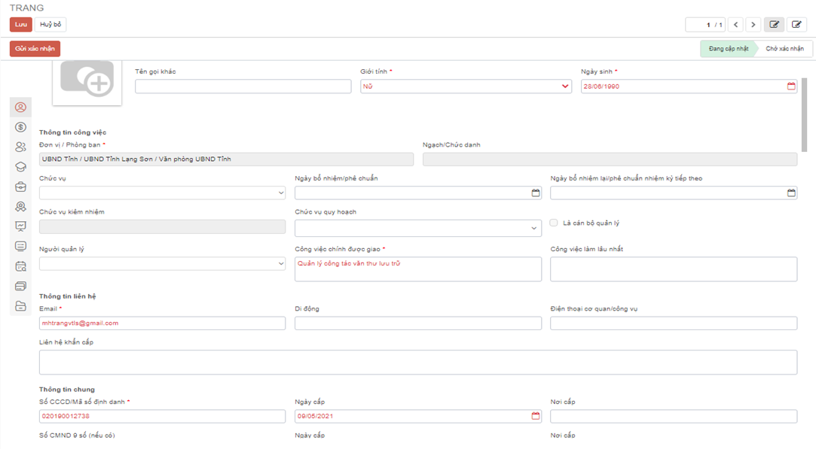
Đối với thông tin cơ bản, lưu ý:
- Bắt buộc nhập đúng số CCCD, ngày tháng năm sinh phục vụ liên thông với các CSDL ngành khác.
- Các trường thông tin không bắt buộc nhưng có thông tin phải nhập vào.
VD: Đại biểu quốc hội, Con gia đình thương binh liệt sỹ
Đối với thông tin lương, phụ cấp: Với mỗi dòng thông tin ấn “Thêm một dòng” : và nhập đầy đủ thông tin vào các trường dữ liệu trên giao diện hệ thống
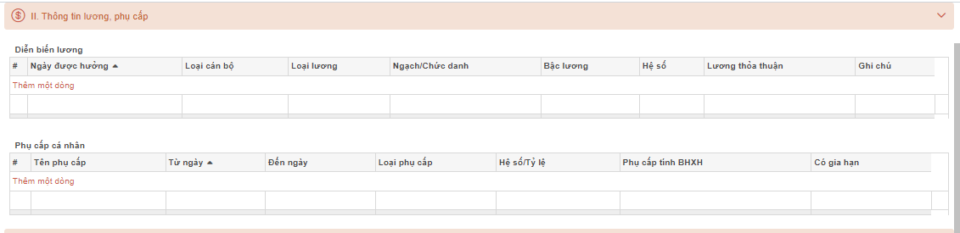
Đối với quan hệ gia đình: Nhập toàn bộ thông tin bố/mẹ đẻ ; bố/mẹ vợ/chồng/nuôi; anh chị em ruột, anh chị em bên vợ/chồng; con.
- Chọn các mối quan hệ có trên hệ thống, đặc biệt Tích ô “người phụ thuộc” nếu là người phụ thuộc để tính thuế TNCN

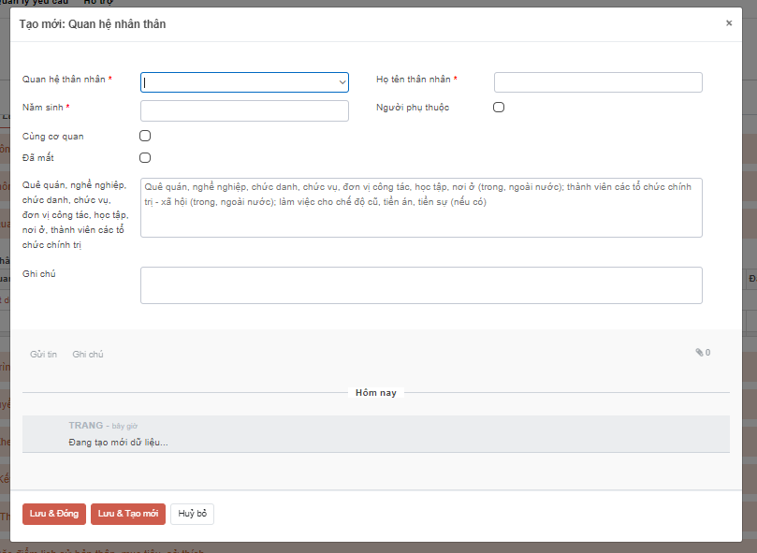

Đối với trình độ đào tạo, chứng chỉ bồi dưỡng: Nhập các trường bắt buộc, lưu ý: Các trường dữ liệu như chuyên ngành, hình thức đào tạo…. cần chọn dữ liệu có trên hệ thống

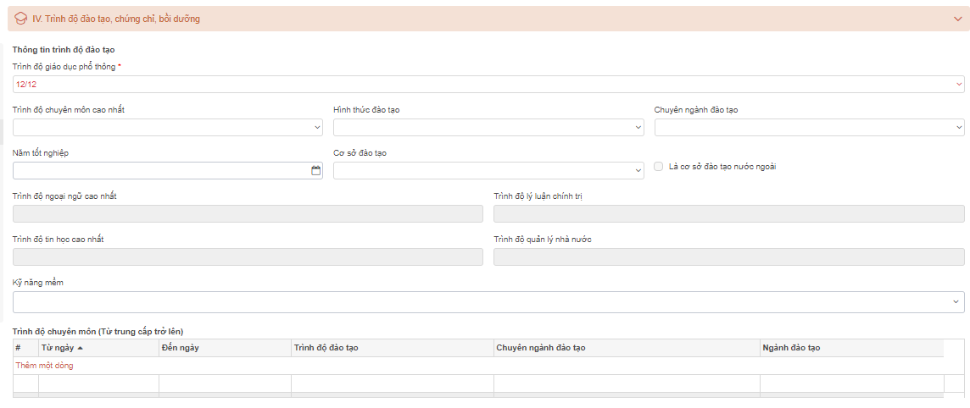
Sau khi hoàn thành nhập dữ liệu từng phần, người dùng thao tác ấn nút “Lưu” để lưu lại các thông tin đã nhập.
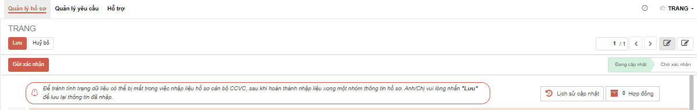

Khi hồ sơ đã nhập đầy đủ, để gửi lãnh đạo phê duyệt, người dùng tích vào ô gửi xác nhận.
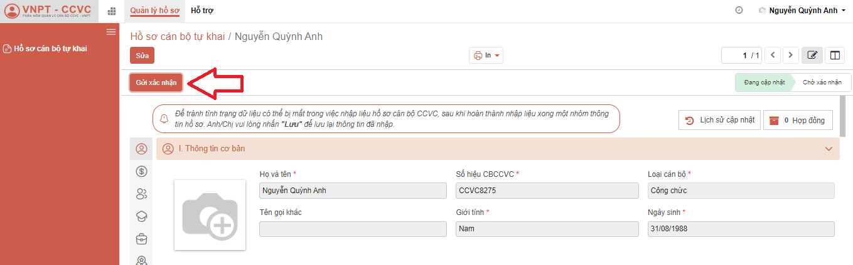
Như vậy kết thúc quá trình nhập liệu.

III. LÃNH ĐẠO XÁC NHẬN HỒ SƠ

1. Đăng nhập hệ thống
Đường dẫn truy cập hệ thống chính thức của tỉnh: https://langson.vnerp.vn

- Tài khoản: Tài khoản lãnh đạo được cấp theo từng đơn vị
- Mật Khẩu: Vnpt#123
- Mã xác thực: Nhập 6 số mã xác thực trên hệ thống hiển thị

2. Xác nhận hồ sơ
Bước 1: Sau khi đăng nhập hệ thống, người dùng tích ô “Quản lý hồ sơ”:
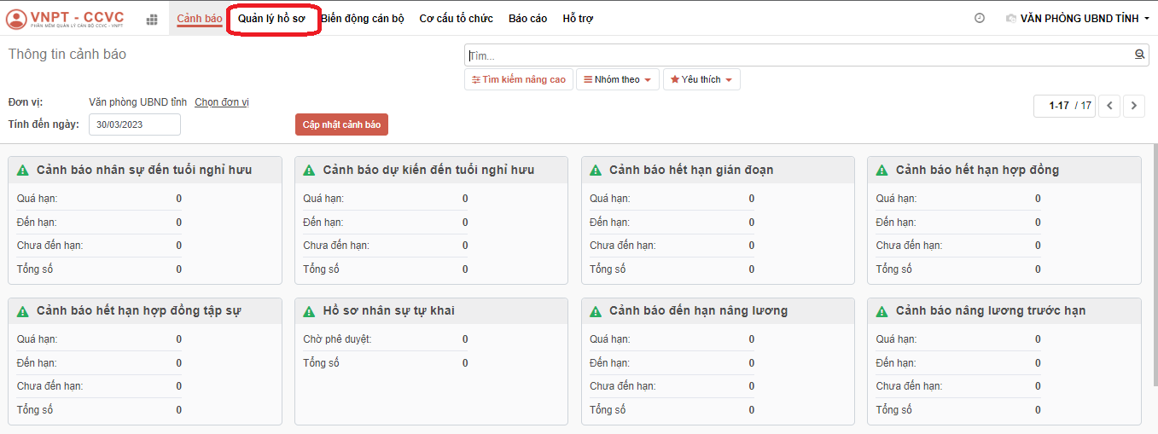

Bước 2: Thao tác “Quản lý hồ sơ cán bộ tự khai”, tích vào hồ sơ cần kiểm tra xác nhận
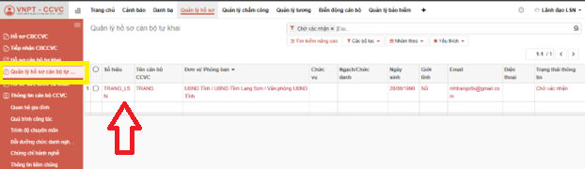

Bước 3: Kiểm tra hồ sơ, ấn “Xác nhận” hoặc “Từ chối”
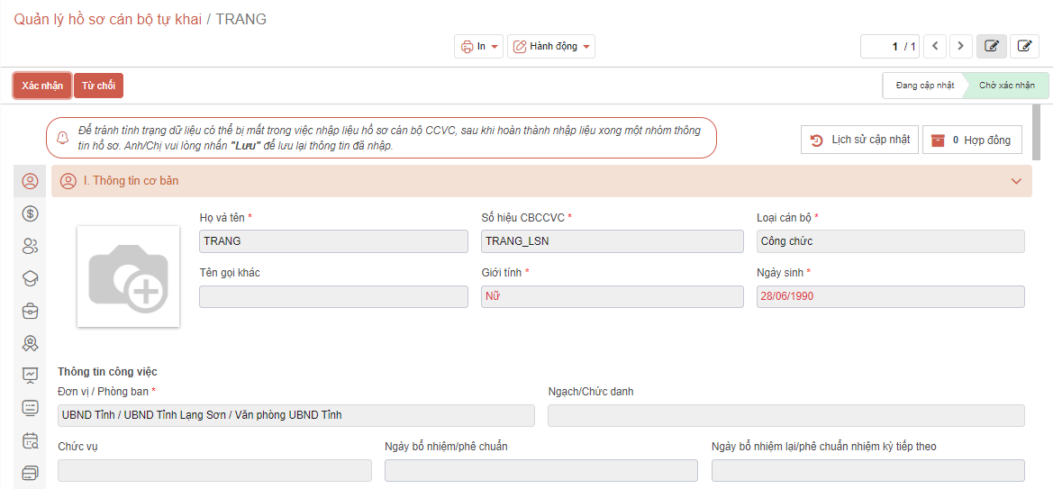

Với trường hợp thao tác “Từ chối”, lãnh đạo nhập lý do Từ chối, và cán bộ cần nhập bổ sung thông tin.

3. Lãnh đạo kiểm tra hồ sơ đủ điều kiện đồng bộ về CSDL QG về CCVC
Để kiểm tra các hồ sơ đã bổ sung, người dùng có đủ điều kiện đồng bộ về cơ sở dữ liệu không? Người dùng thao tác:
Bước 1: Người dùng click vào “Báo cáo”- “Báo cáo thống kê dữ liệu”=> Báo cáo thống kê hồ sơ đủ điều kiện đồng bộ”
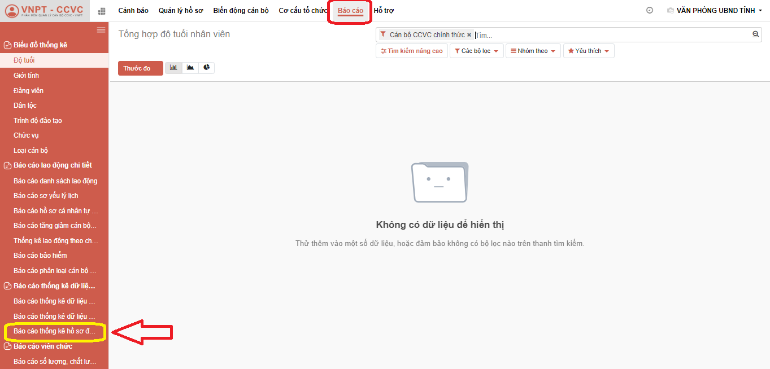

Bước 2: Chọn đơn vị cần lấy báo cáo, click “Xuất báo cáo”
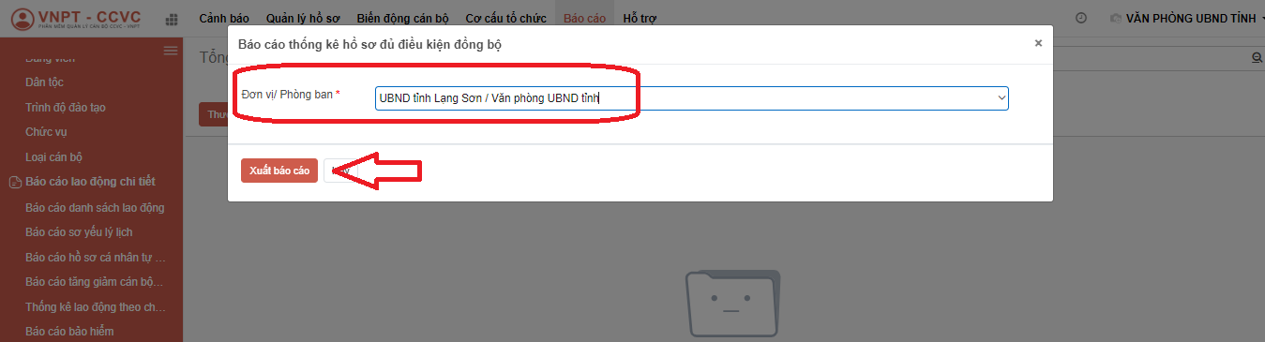

Bước 3: Tải bản xuất về máy và mở ra kiểm tra dữ liệu
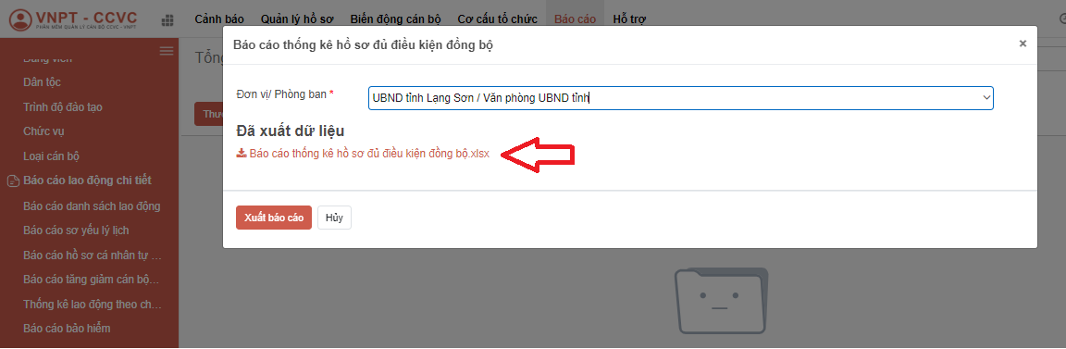
Kiểm tra dữ liệu
Trên báo cáo hiển thị thông tin cán bộ. Nếu hồ sơ nào đủ điều kiện đồng bộ, hệ thống hiển thị dấu tích vào ô “Đủ điều kiện”. Các trường dữ liệu khác, nếu đã nhập thông tin, hệ thống hiển thị dấu “X” vào ô đó, nếu không có dấu “X” là chưa nhập.
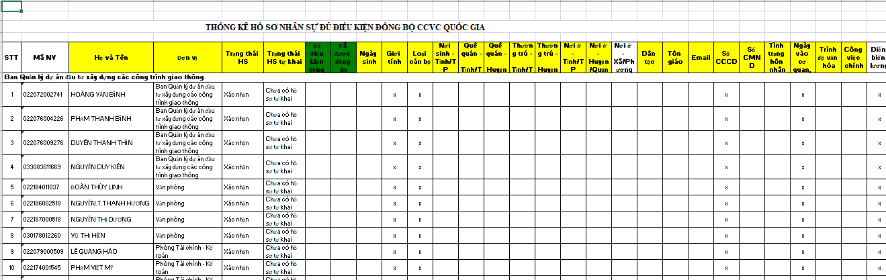

IV. HƯỚNG DẪN XÓA HỒ SƠ
Mục đích: Áp dụng với các trường hợp có hồ sơ trên hệ thống nhưng cần xóa (vì không thuộc đối tượng quản lý của hệ thống như hợp đồng lao động, hợp đồng 68)
Phạm vi: Tài khoản quản trị Sở ban ngành; Phòng Nội vụ các huyện, TP.
Bước 1: Chuyển hồ sơ về Trạng thái Soạn thảo
- Người dùng thao tác click: Nhập dữ liệu => Cập nhật đơn vị/ Trạng thái cán bộ CCVC => Tạo
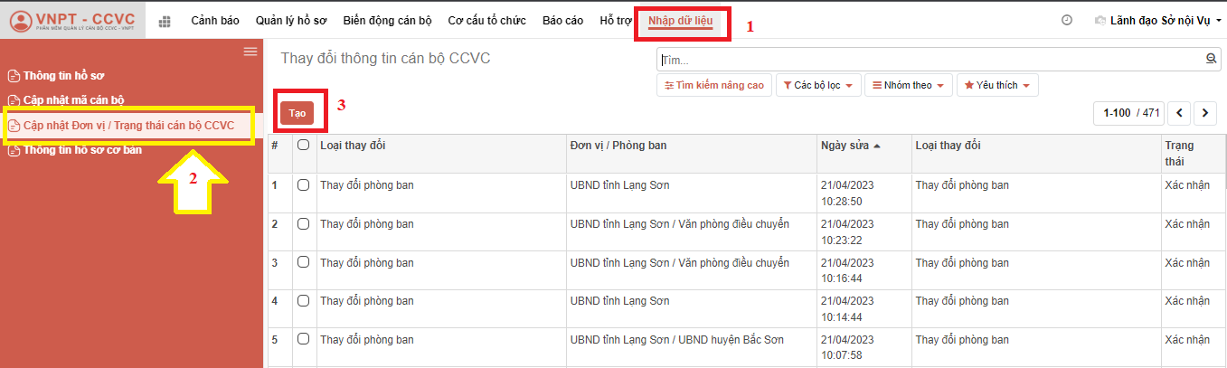
- Hệ thống hiển thị giao diện thay đổi thông tin cán bộ:
+ Tại ô Đơn vị/ phòng ban: chọn phòng ban hồ sơ đang thuộc
+ Tại ô Loại thay đổi: Chọn Chuyền về soạn thảo để thực hiện xóa hồ sơ cán bộ CCVC
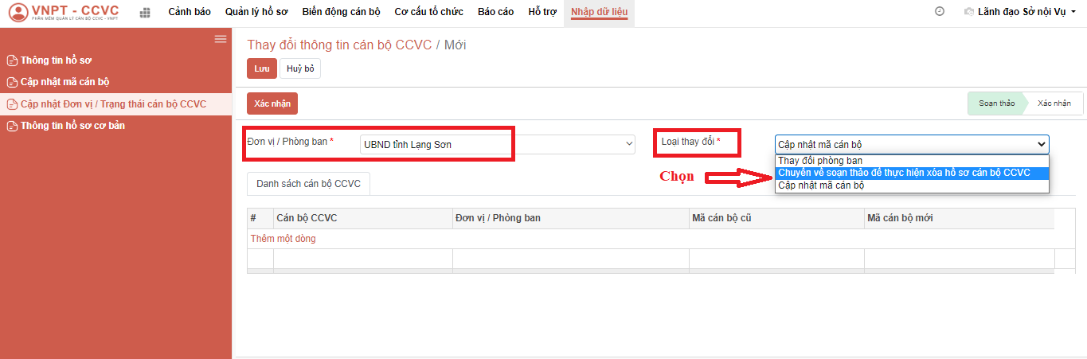
- Thêm danh sách hồ sơ cần chuyển trạng thái để xóa:
Tích “Thêm một dòng” => Nhập tên cán bộ có hồ sơ cần xóa => tích chọn vào hồ sơ
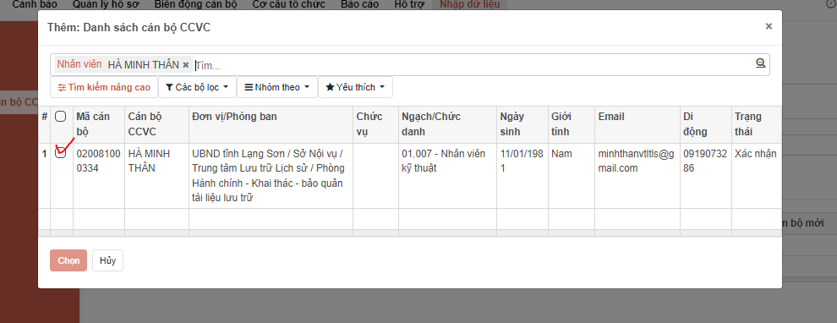
- Hồ sơ cán bộ hiểu thị trên hệ thống. Tiếp tục chọn toàn bộ các hồ sơ cần xóa cho vào danh sách.
+ Thao tác ấn nút “ Lưu”, sau đó ấn “Xác nhận”.
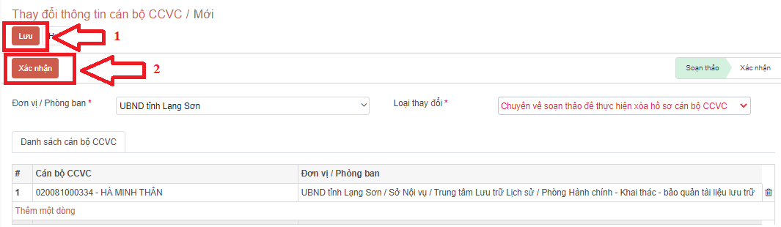

Bước 2: Xóa hồ sơ
- Thao tác Click vào Quản lý hồ sơ => Hồ sơ CBCCVC => gõ họ và tên hồ sơ cần xóa vào ô tìm kiếm để tìm hồ sơ
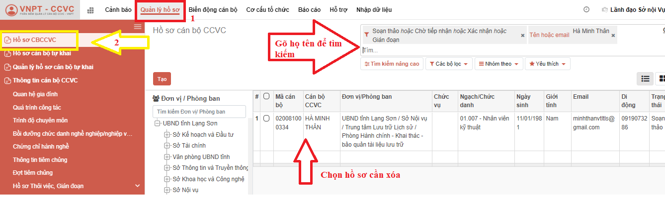

- Chọn hồ sơ cần xóa, hệ thống vào giao diện thông tin hồ sơ, người dùng ấn nút “Hành động” => sau đó Click nút “ Xóa” để thực hiện xóa hồ sơ.

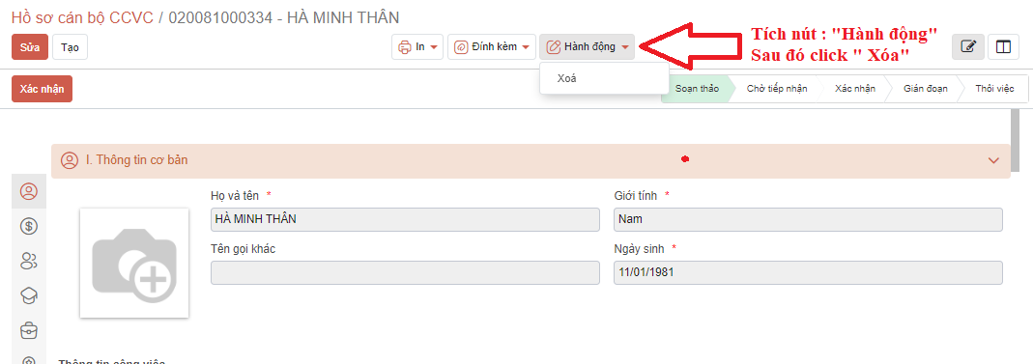

- Hệ thống hiển thị thông báo “ Bạn có chắc muốn xóa bản ghi này?” => ấn nút Đồng ý để xác nhận thao tác xóa hồ sơ
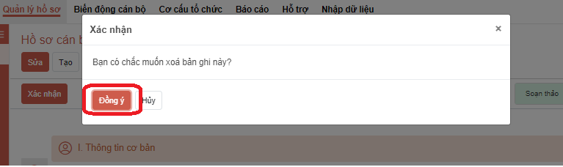

V. HƯỚNG DẪN THÔI VIỆC
- Bước 1: Thao tác Click vào Quản lý hồ sơ => Hồ sơ CBCCVC => gõ họ và tên hồ sơ cần xóa vào ô tìm kiếm để tìm hồ sơ
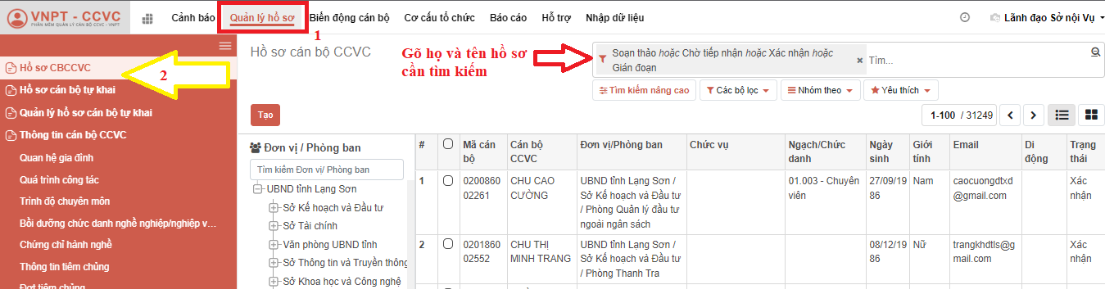
- Bước 2: Chọn hồ sơ cần đưa vào trạng thái thôi việc => hệ thống hiển thị giao diện hồ sơ cán bộ, tiếp tục ấn nút => “Thôi việc”
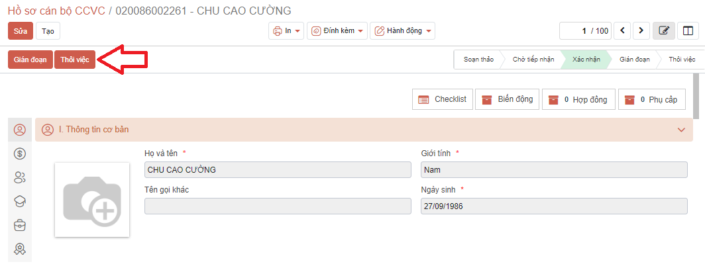
- Bước 3: Hệ thống hiển thị thông tin “Thôi việc”: Lãnh đạo nhập thông tin của quyết định thôi việc, đặc biệt các trường có dấu * bắt buộc. Sau đó click nút “ Thôi việc”
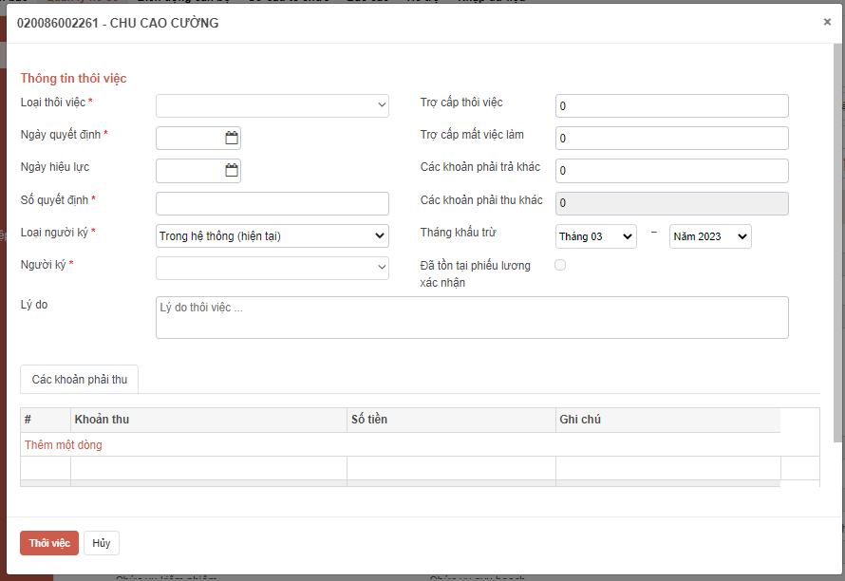
Lưu ý: Trường Loại thôi việc chọn đúng loại thôi việc trong quyết định: Nghỉ hưu, nghỉ tinh giảm biên chế, nghỉ theo nguyện vọng…..
VI. Hướng dẫn biến động nhân sự
Đầu tiên vào Biến động cán bộ=> Chọn Luân chuyển điều động “Cá nhân”
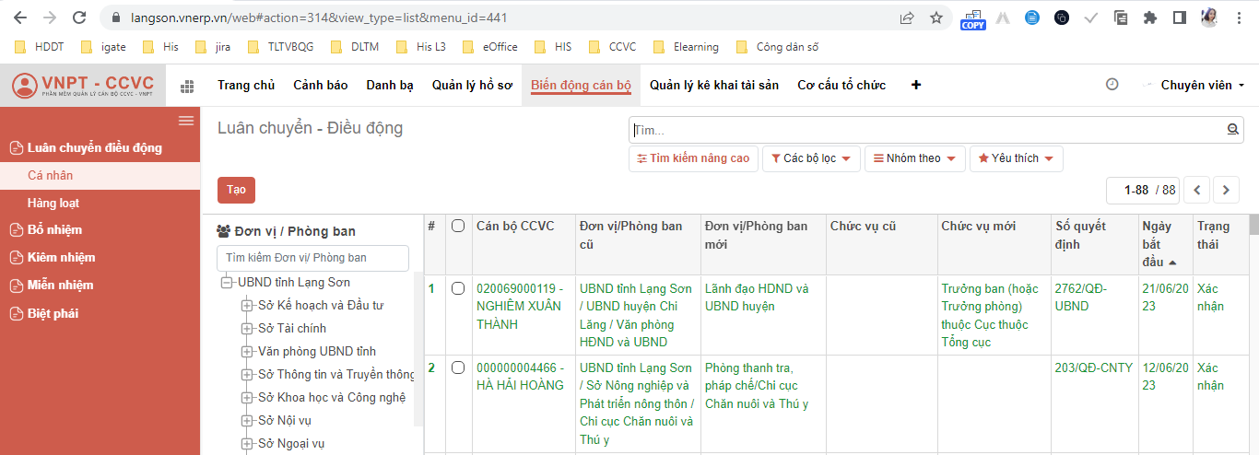
- Biến động cán bộ trong đơn vị Sở, huyện
Bao gồm chuyển giữa các đơn vị huyện hoặc giữa các đơn vị Sở
Bước 1: Ấn vào Tạo
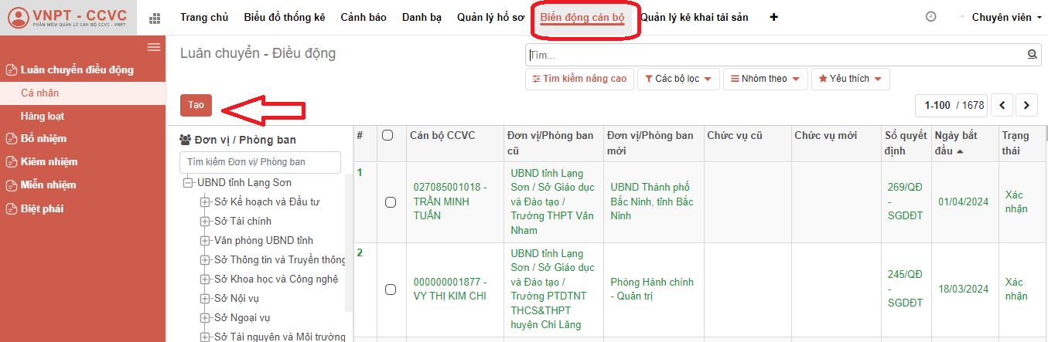
Bước 2: Nhập đầy đủ thông tin theo quyết định
Điền toàn bộ thông tin, đặc biệt các trường có dấu * là trường bắt buộc.
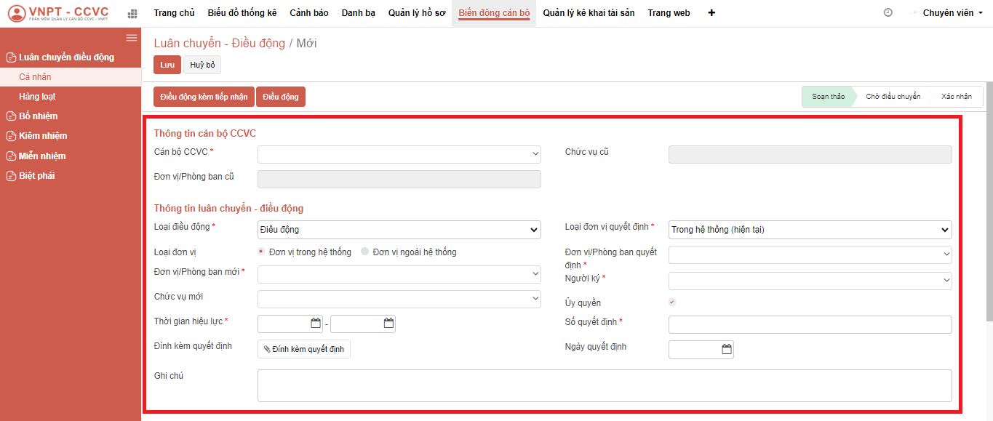
Lưu ý:
- Đối với cán bộ luân chuyển trong huyện, thì cán bộ tổ chức, khi làm điều động luân chuyển, sẽ chọn Loại đơn vị là Đơn vị trong hệ thống, và khi nhập xong thông tin điều động sẽ tích vào Điều động kèm tiếp nhận
- Đối với cán bộ luân chuyển ngoài huyện, hoặc ngoài Sở (vẫn trong biên chế của tỉnh quản lý), thì cán bộ tổ chức, khi làm điều động luân chuyển, sẽ chọn Loại đơn vị là Đơn vị trong hệ thống, và khi nhập xong thông tin điều động sẽ tích vào Điều động

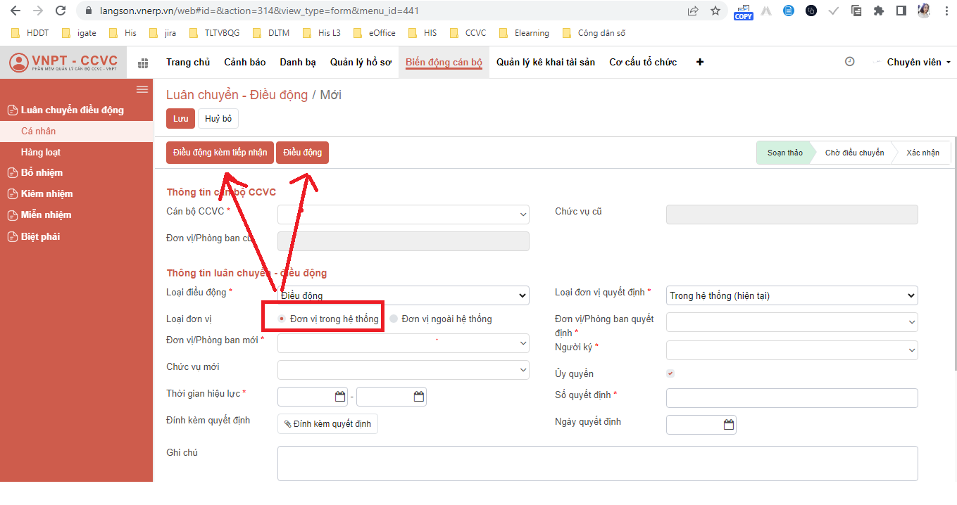
- Biến động cán bộ ngoài đơn vị quản lý
Biến động cán bộ ngoài đơn vị quản lý là khi chuyển ra các đơn vị không thuộc biên chế quản lý của tỉnh ví dụ Viện kiểm sát…)
Bước 1: Ấn vào Tạo

Bước 2: Nhập đầy đủ thông tin theo quyết định
Lưu ý:
- Đối với cán bộ luân chuyển trong huyện, thì cán bộ tổ chức, khi làm điều động luân chuyển, sẽ chọn Loại đơn vị là Đơn vị ngoài hệ thống, và khi nhập xong thông tin điều động sẽ tích vào Điều động

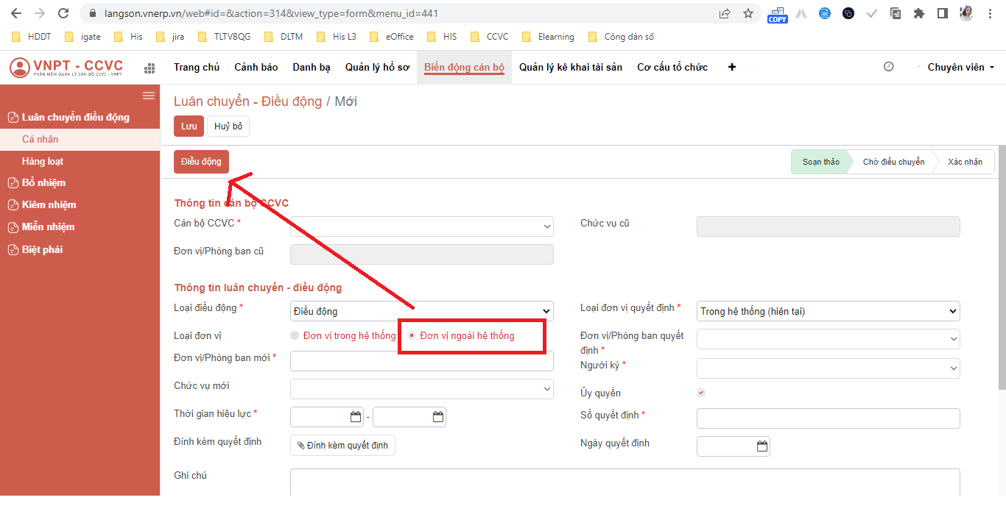

VI. BÁO CÁO

Báo cáo biểu đồ

1.1 Độ tuổi
Đường dẫn: Kích chọn menu Báo cáo Biểu đồ thống kê Độ tuổi
Mô tả: Thống kê biểu đồ theo độ tuổi
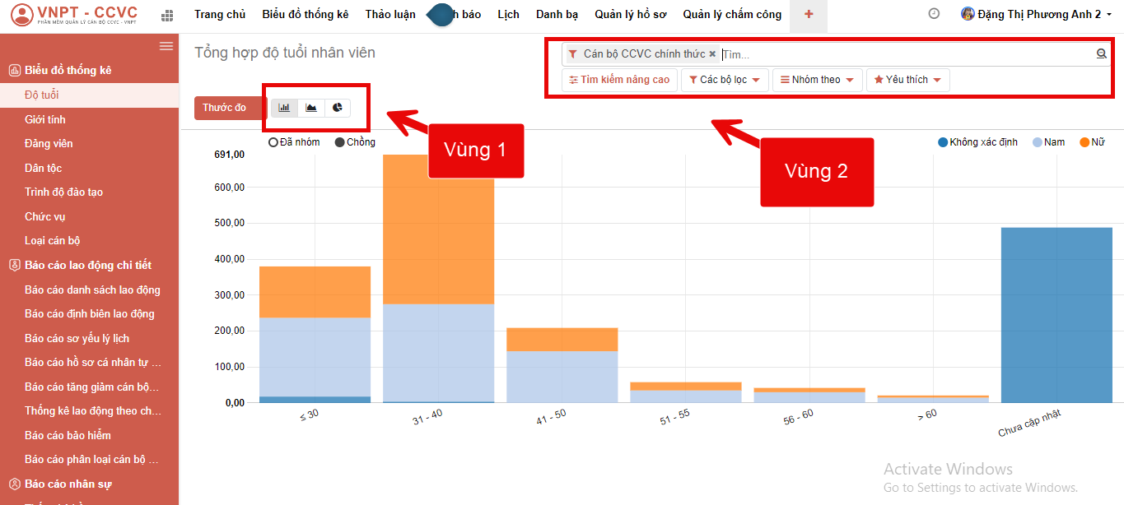
Biểu đồ thống kê độ tuổi theo khoảng tuổi và giới tính
Vùng 1: Chọn loại biểu đồ
Vùng 2: Lọc điều kiện thống kê theo biểu đồ

1.2 Giới tính
Đường dẫn: Kích chọn menu Báo cáo Biểu đồ thống kê Giới tính
Mô tả: Thống kê biểu đồ theo Giới tính
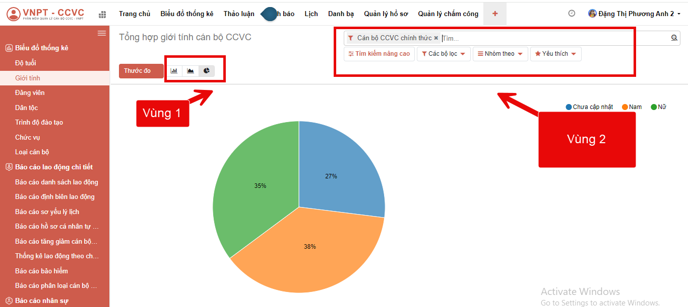
Biểu đồ thống kê độ tuổi theo giới tính
Vùng 1: Chọn loại biểu đồ
Vùng 2: Lọc điều kiện thống kê theo biểu đồ giới tính

1.3 Đảng viên
Đường dẫn: Kích chọn menu Báo cáo Biểu đồ thống kê Đảng viên
Mô tả: Thống kê biểu đồ theo số lượng đảng viên theo các chi bộ đảng
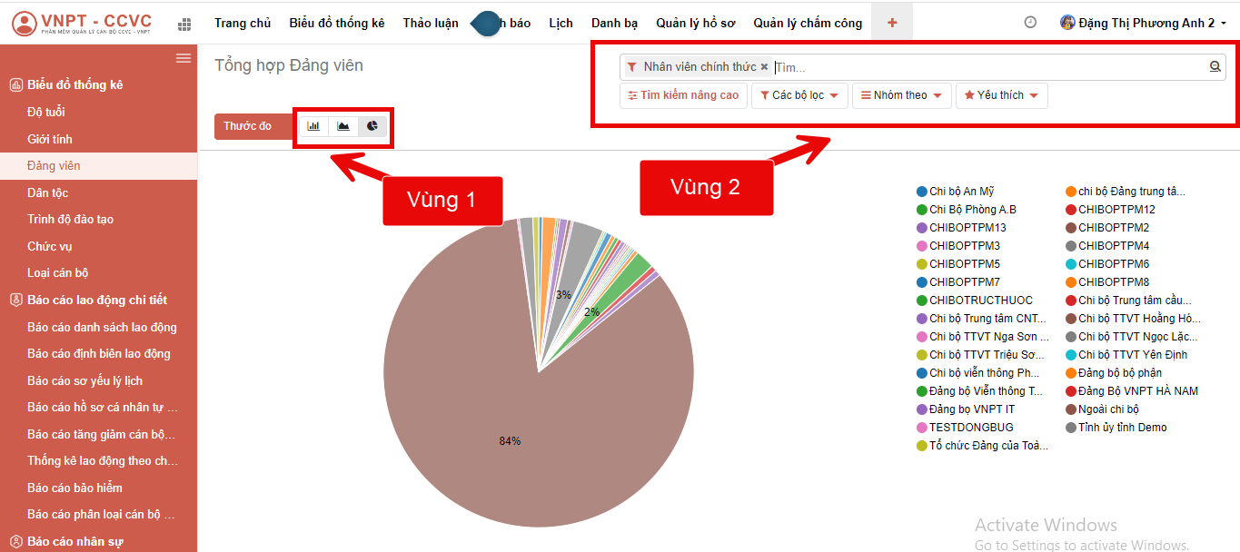
Biểu đồ thống kê độ số lượng đảng viên ở các chi bộ đảng
Vùng 1: Chọn loại biểu đồ
Vùng 2: Lọc điều kiện thống kê theo biểu đồ đảng viên

1.4 Trình độ đào tạo
Mô tả: Thống kê trình độ đào tạo chuyên môn của CBCCVC trong tổ chức
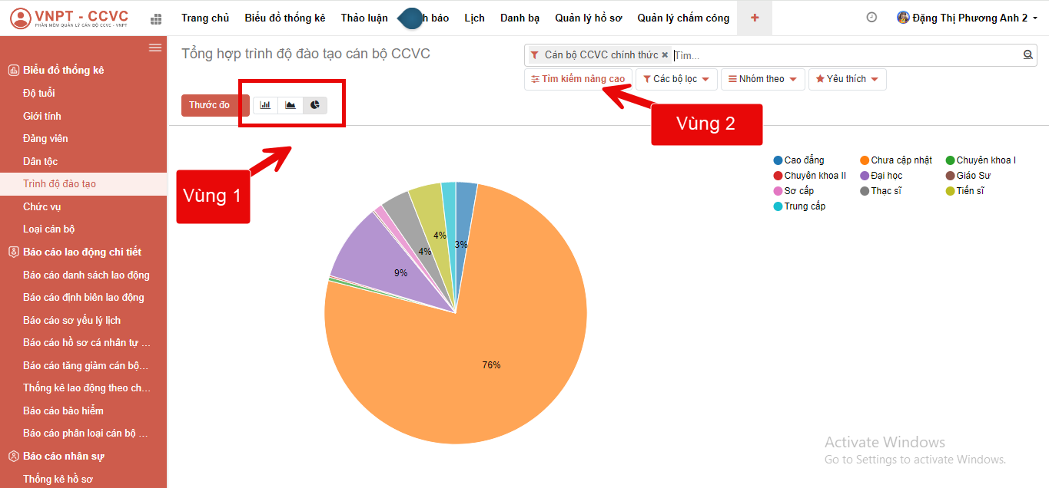
Biểu đồ thống kê độ số lượng theo các nhóm trình độ chuyên môn
Vùng 1: Chọn loại biểu đồ: Người dùng chọn các biểu đồ cần hiện thị tương ứng
Vùng 2: Lọc điều kiện cần thống kê theo biểu theo các nhóm trình độ chuyên môn

1.5 Chức vụ
Đường dẫn: Kích chọn menu Báo cáo Biểu đồ thống kê Đảng viên
Mô tả: Thống kê biểu đồ theo số lượng đảng viên theo các chi bộ đảng
Biểu đồ thống kê độ số lượng đảng viên ở các chi bộ đảng
Vùng 1: Chọn loại biểu đồ
Vùng 2: Lọc điều kiện thống kê theo biểu đồ đảng viên

1.6 Trình độ đào tạo
Mô tả: Thống kê số lượng CBCCVC đang giữ các chức vụ có trên hệ thống
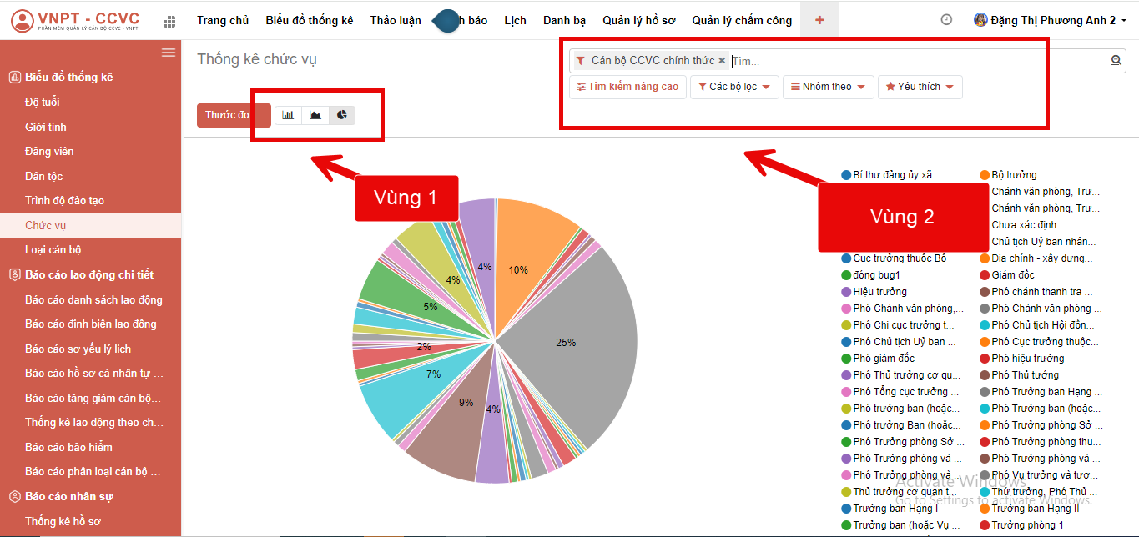
Biểu đồ thống kê độ số lượng đang giữ chức vụ theo các chức vụ tương ứng
Vùng 1: Chọn loại biểu đồ: Người dùng chọn các biểu đồ cần hiện thị tương ứng
Vùng 2: Lọc điều kiện cần thống kê theo biểu theo chức vụ tương ứng.

1.7 Loại cán bộ
Mô tả: Thống kê số lượng CBCCVC theo các nhóm loại cán bộ có trên hệ thống
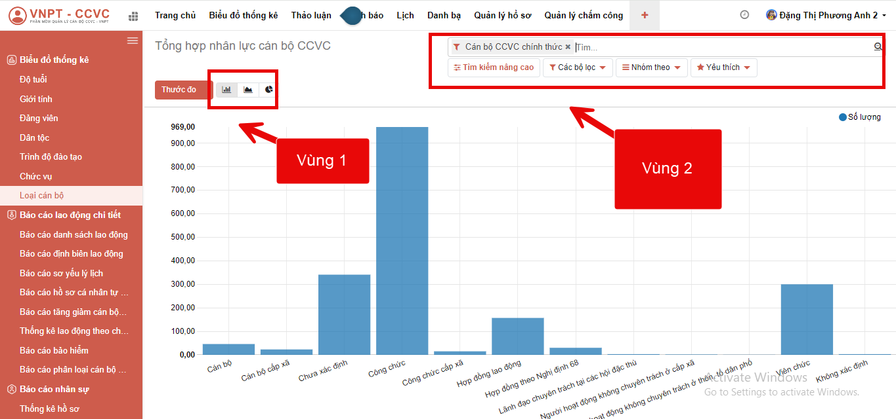
Biểu đồ thống kê số lượng CBCCVC trong các loại cán bộ tương ứng
Vùng 1: Chọn loại biểu đồ: Người dùng chọn các biểu đồ cần hiện thị tương ứng
Vùng 2: Lọc điều kiện cần thống kê theo biểu theo loại cán bộ tương ứng.

Báo cáo lao động chi tiết

2.1 Báo cáo danh sách lao động
- Đường dẫn: Kích chọn menu Báo cáo Báo cáo lao động chi tiết Báo cáo danh sách lao động
- Đầu vào báo cáo: Gồm các thông tin
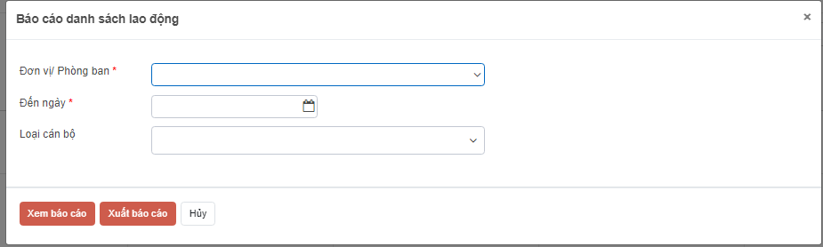
- Đơn vị/ phòng ban (*): Đơn vị in báo cáo
- Đến ngày (*): Dữ liệu báo cáo đến ngày
- Xem báo cáo: Chọn đơn vị, đến ngày Click [Xem báo cáo]: xem trực tiếp báo cáo
- Xuất báo cáo: Chọn đơn vị, đến ngày Click [Xuất báo cáo] ra file về máy
- Hủy: Đóng màn hình

2.2. Báo cáo thống kê dữ liệu nhập
- Đường dẫn: Kích chọn menu Báo cáo Báo cáo lao động chi tiết -> Báo cáo thống kê dữ liệu nhập
- Đầu vào báo cáo: Gồm các thông tin
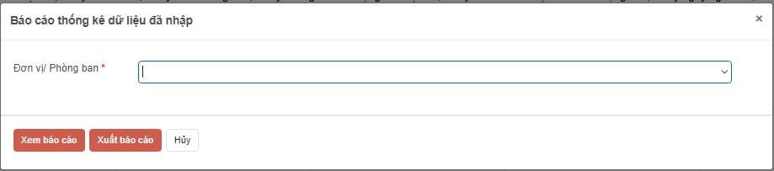
- Đơn vị/ phòng ban (*): Đơn vị in báo cáo
- Xem báo cáo: Chọn đơn vị Click [Xem báo cáo]: xem trực tiếp báo cáo
- Xuất báo cáo: Chọn đơn vị Click [Xuất báo cáo] ra file về máy
- Hủy: Đóng màn hình

2.3. Báo cáo sơ yếu lý lịch
- Đường dẫn: Kích chọn menu Báo cáo Báo cáo lao động chi tiết -> Báo cáo sơ yếu lý lịch
- Đầu vào báo cáo: Gồm các thông tin
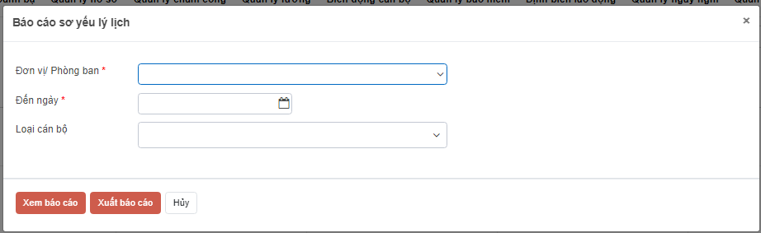
- Đơn vị/ phòng ban (*): Đơn vị in báo cáo
- Đến ngày (*): Dữ liệu báo cáo đến ngày
- Loại cán bộ: Loại cán bộ cần xem, nếu không chọn xem như lấy tất cả loại cán bộ
- Xem báo cáo: Chọn đơn vị, đến ngày, loại cán bộ Click [Xem báo cáo]: xem trực tiếp báo cáo
- Xuất báo cáo: Chọn đơn vị, đến ngày Click [Xuất báo cáo] ra file về máy
- Hủy: Đóng màn hình

2.4. Báo cáo hồ sơ cá nhân tự khai
- Đường dẫn: Kích chọn menu Báo cáo Báo cáo lao động chi tiết -> Báo cáo hồ sơ cá nhân tự khai
- Đầu vào báo cáo: Gồm các thông tin
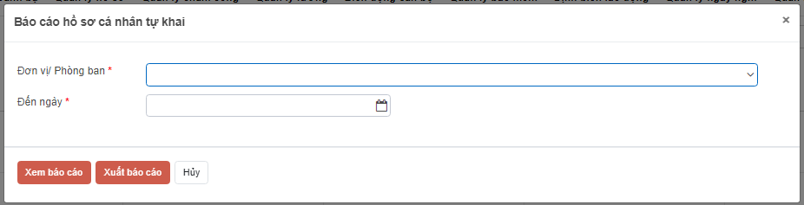
- Đơn vị/ phòng ban (*): Đơn vị in báo cáo
- Đến ngày (*): Chọn đến ngày lấy báo cáo
- Xem báo cáo: Chọn đơn vị, đến ngày Click [Xem báo cáo]: xem trực tiếp báo cáo
- Xuất báo cáo: Chọn đơn vị, đến ngày Click [Xuất báo cáo] ra file về máy
- Hủy: Đóng màn hình

2.5. Báo cáo tăng giảm cán bộ CCVC
- Đường dẫn: Kích chọn menu Báo cáo Báo cáo lao động chi tiết -> Báo cáo thống kê tăng giảm cán bộ CCVC
- Đầu vào báo cáo: Gồm các thông tin
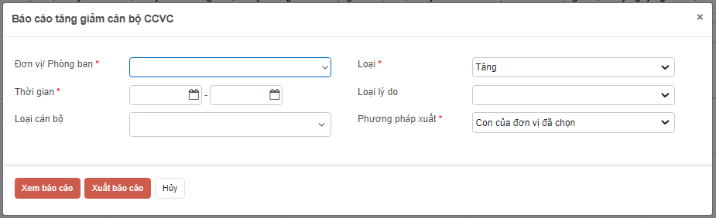
- Đơn vị/ phòng ban (*): Đơn vị in báo cáo
- Thời gian (*): Chọn từ ngày đến ngày lấy báo cáo
- Loại (*): Chọn loại tăng giảm cán bộ : Tăng, giảm, tăng và giảm
- Phương pháp xuất (*): Chọn phương pháp xuất theo phòng ban: Theo đơn vị đã chọn, Con của đơn vị đã chọn
- Xem báo cáo: Chọn đơn vị, thời gian, loại, Phương pháp xuất Click [Xem báo cáo]: xem trực tiếp báo cáo
- Xuất báo cáo: Chọn đơn vị, thời gian, loại, Phương pháp xuất Click [Xuất báo cáo] ra file về máy
- Hủy: Đóng màn hình

